Cvičení 7
Strukturální barvení bakteriálních pouzder a endospor

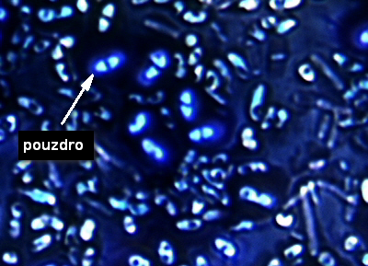
V tomto cvičení využijeme dvou typů barvení. Bakteriální spory špatně přijímají barvivo (vzhledem k rigidnímu špatně propustnému obalu), proto se obarví až během varu v daném barvivu (stejně jako např. acidorezistentní bakterie – Mycobacterium, které bychom Gramovým barvením neobarvili vzhledem k obsahu lipolytických látek mykolových kyselin). Bakteriální pouzdra zase v okolí buněčné stěny zvýrazníme tím, že negativním barvením obarvíme okolí buněk, nikoli buňky samotné a tím získáme i zvýraznění pouzder. Samotná pouzdra lze barvit horkým karbolfuchsinem.

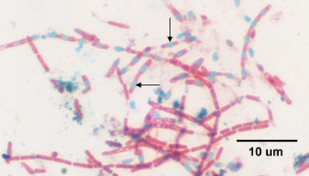
Pouzdro azotobaktera – negativní barvení
Bacillus megaterium – zelené spory obarvené varem v malachitové zeleni

Bakteriální spory:

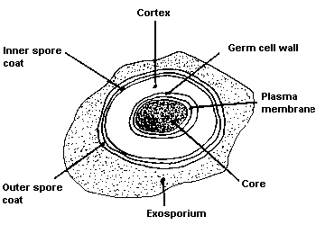
- termorezistentní endospory jsou klidová (tedy nereproduktivní) stadia převážně grampozitivních bakterií; jsou velmi odolné a charakteristické minimálním obsahem vody a minimálním metabolismem
- sporulují i gramnegativní bakterie, poté se spory nazývají exospory (a vznikají jiným způsobem. Vyjímečně tvoří endospory i gramnegativní bakterie, např. Coxiella burnetti, původce Q-horečky
- důvodem sporulace je adaptace či příprava na změny podmínek životního prostředí (nikoli odpověď na ně)

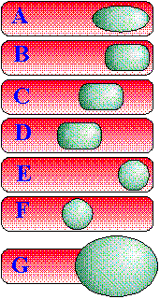
- 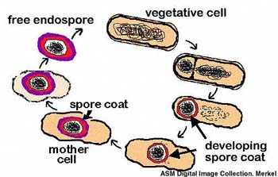
Umístění
endospory v buňce
Proces vzniku endospory asymetrickým dělením buňky

Endospory kromě námi izolovaného rodu Clostridium vytváří i např. Bacillus (aerobní tyčky), Desulfotomaculum (anaerobní tyčky), Sporosarcina (aerobní koky), Sporolactobacillus, Oscillospira, Thermoactinomyces.

Pouzdro - kapsula

- je silně hydratovanou strukturou vně buněčné stěny buňky, složenou většinou z polysacharidů a zřetelně oddělující buňku
- jeho tvorba je ovlivněna složením media – velikost tedy není geneticky kódována, záleží na vnějším prostředí
- v prostředí slouží jako ochranná vrstva proti vysychání a detergentů, dále např. proti bakteriofágům fágům. Slouží i k vazbě na povrch předmětů, tvorbě biofilmu
- u klinicky významných druhů působí proti protilátkám a fagocytóze, proti první vlně imunitní odpovědi
- skládá se z mikrokapsuly (do 0,2nm, bílkoviny, lipidy, polysacharidy; průkaz není možný mikroskopicky) a makrokapsuly (polysacharidy nebo bílkoviny, celulóza; minimálně dvakrát tlustší než buňka)

Materiál a použité mikroorganismy:
- vlastní izoláty vykultivované za cvičení Izolace bakterií z půdy (Azotobacter, Clostridium)
- Bacillus cereus CCM 2010
- podložní a krycí skla, bakteriologická klička
- střička s vodou
- filtrační papír
- Pasteurovy pipety
- pinzeta
- sterilní voda
- Negativní barvení (pouzdra): kongo červeň, nigrosin, karbolfuchsin, 1% HCl, methylenová modř
- Barvení endospor: malachitová zeleň, safranin

Postup:

Strukturální barvení se používá k identifikaci a studiu struktury bakterií. Př: barvení endospor, pouzder a bičíku (flagely).

- Barvení spor malachitovou zelení - Schaefferova-Fultonova metoda

- Uschlý nátěr buněk na sklíčko fixujeme trojím protažením v plameni
- Převrstvíme malachitovou zelení, překryjeme filtračním papírem
- Zahříváme 5 minut do výstupu par, doplňujeme barvivo
- Opláchneme vodou
- Dobarvíme kontrastním barvivem - safraninem nebo kongo – červení (převrstvením 30s)
- Opláchnout vodou, usušit, pozorujeme pod imerzí, Z 1000x
- Pozorování: Spory jsou zelené, ostatní buněčný obsah červený.

- „Barvení pouzder“ – negativní barvení = zvýraznění pozadí kongo červení

  - Na sklíčko kápněte Kongo červeň a přímo v ní suspendujte kulturu A. vinelandii.
  - Suspenzi rozetřete po povrchu sklíčka a nechejte dobře zaschnout.
  - Převrstvěte na několik sekund kyselinou chlorovodíkovou, potom kyselinu slijte
  - Neoplachujeme vodou
  - Buňky dobarvíme methylenovou modří (3 minuty převrstvit)
  - zbytek osušte filtračním papírem a dosušte na vzduchu.
  - Pozorujte imerzním objektivem světle modré buňky, světlá pouzdra a modré pozadí.

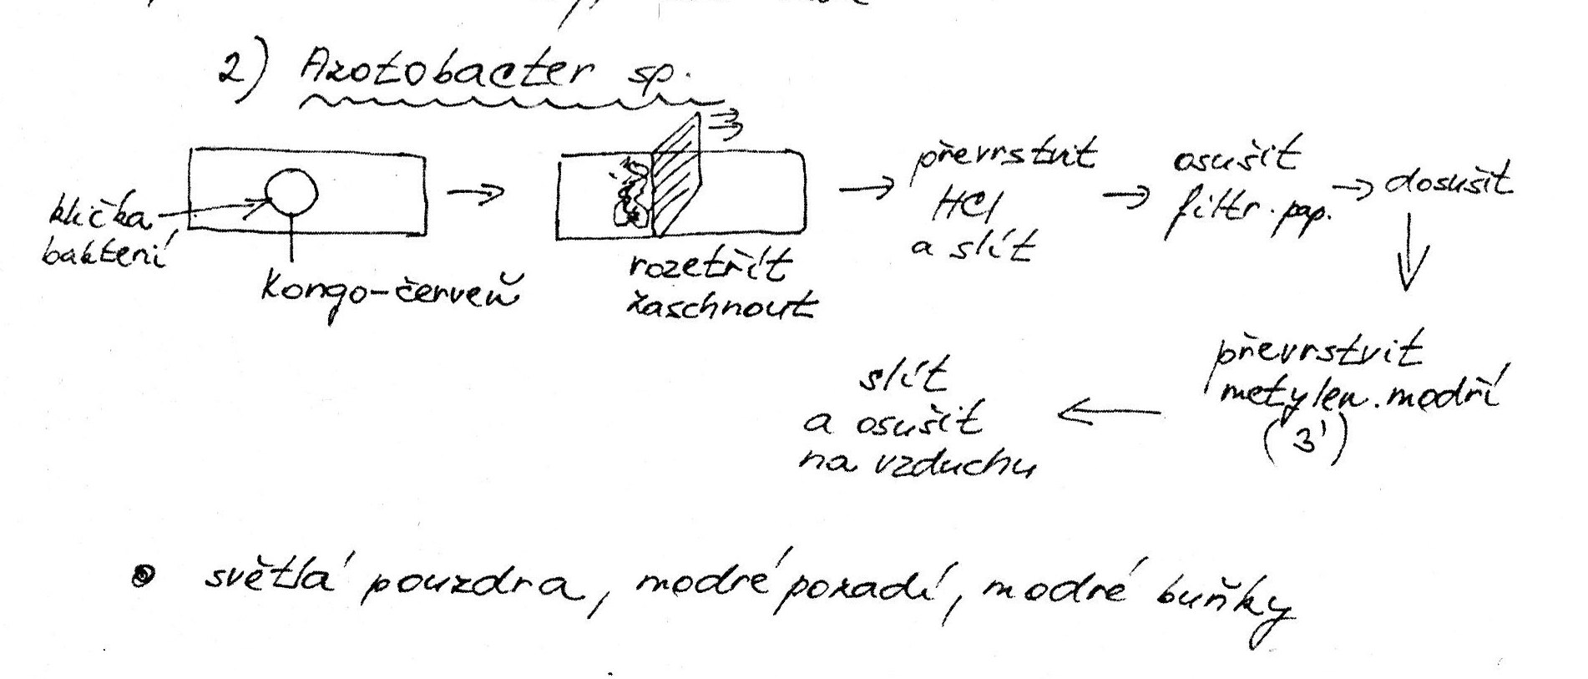

- Barvení pouzder karbolfuchsinem a negativní barvení pozadí nigrosinem

- Klička bakteriálních buněk z Ashbyho agaru se resuspenduje v kapce vody
- Rozetře se po povrchu sklíčka a nchá se zaschnout
- Podložní sklíčko se převrství karbolfuchsinem do výstupu par 1 min
- Opalch vodou a negativní dobarvení nigrosinem rozetřeným do tenké vrstvy a vysušeným, aby se nezbarvily i buňky; neoplachujeme
- Pozorujeme pod imerzí červené buňky, růžová pouzdra a šedé pozadí

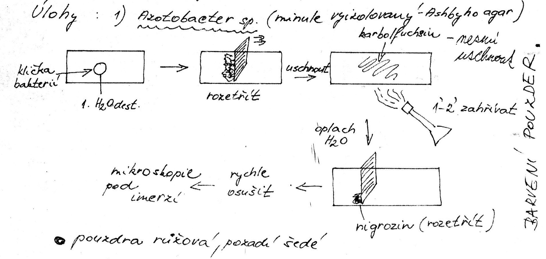

D. Negativní barvení buněk rodu Bacillus nebo Clostridium
- Klička bakterií se rozetře v kapce destilované vody, přidá se kapka nigrosinu
- Rozmíchá se kličkou a rozetře se druhým sklíčkem
- Bez oplachování se nechá zaschnout na vzduchu

Pozorování:
Pozorujeme zelené spory uvnitř červených buněk a můžeme hodnotit tvar a umístění spor uvnitř těchto buněk (napomáhá identifikaci sporulujících druhů).
Pouzdro: pozorujeme zvýrazněné okraje pouzdra – hromadí se u nich barvivo, které nemůže pronikat do slizovité vrstvy (negativní barvení pozadí). V případě barvení pouzder horkým karbolfuchsinem jsou pouzdra růžová a viditelná díky šedého pozadí nabarveného nigrosinem.

Význam barvení spor do Závěru:
Používá se na diferenciaci spor bacilů a klostridií i na rozlišení askospor kvasinek.
Spory se velmi těžko barví i po fixaci, neboť mají silný, špatně prostupný obal. Chceme-li spory obarvit, musíme použít koncentrovaná barviva za tepla nebo různá mořidla. Takto obarvené spory se těžko odbarvují kyselinami a jinými sloučeninami (např. alkoholem), čehož se využívá k diferenciaci spor. Barvitelnost spor ovšem záleží na jejich vývojovém stádium, je podmíněna stářím kultury, kvalitou živné půdy, individuálními vlastnostmi mikrobů, a proto nelze barvících metod používat schematicky. Barvitelnost spor se také (podobně jako u plísní) zlepší použitím sporulačních médií (s přídavkem manganu).

Význam negativního barvení pouzder do Závěru:
Negativní barvení se používá k mikroskopickému stanovení pouzder a slizů a k měření velikosti bakteriálních buněk v případech, kdy by došlo fixací ke změně velikosti buněk a deformaci pouzder. Bakteriální pouzdro je větší při kultivaci např. ve 20% sacharóze.
U patogenních mikrobů mají pouzdra určitý vztah k jejich virulenci. Mají-li pouzdra antigenní vlastnosti (struktury organismu cizí provokující tvorbu protilátek), mohou být podkladem typové imunospecifity. Pouzdra mohou hrát i určitou roli v metabolismu bakteriální buňky – zejména v regulaci příjmu a výdeje vody. Kmeny vytvářející pouzdro rostou na agaru zpravidla v podobě hladkých kolonií. Tyto tzv. S-formy (smooth) mohou spontánní mutací přecházet v drsné R-formy (rough) bez pouzdra. Některé složky pouzdra jsou vylučovány do prostředí v podobě slizu (M-forma, např. Leuconostoc mesenteroides).

Přímé barvení pouzdra: protože jsou tvořena látkami hlenového a želatinového charakteru – převážně z polysacharidů, mukopeptidů a kyseliny hyaluronové, tak běžná barviva nepřijímají. Chceme-li je obarvit, musíme preparát nejdříve mořit (např. síranem železnatým nebo měďnatým) nebo použít k jejich průkazu metody negativního barvení – např. metody dle Burriho.

Pro doplnění teorie ke cvičení ke zkoušce:

Pozorování endospor:

Mikroskopie: vysoce světlolomné útvary nepřijímající Gramovo barvivo
Tvar, velikost a uložení – charakteristický znak pro identifikaci

- Oválné - Bacillus anthracis, B. cereus, Clostridium botulinum
- Kulaté – Cl. tetani, B. sphaericus
- Cylindrické, elipsoidní.

- terminální = na konci tyčinky (C. tetani jakoby paličky, proto byl dřívější název „Plectridium tetani“, pléctron = řec. kladivo), B. stearotermophilus
- centrální (C. histolyticum, C. novyi, C. septicum, B. anthracis, B. cereus)
- subterminální = paracentrálně = mezi středem a pólem buňky, většinou (C. botulinum, C. sporogenes, B. brevis)

Velikost – všímáme si, zda a ve kterém místě spora vyklenuje buňku. Zda je průměr spory větší, než tloušťka vegetativní buňky
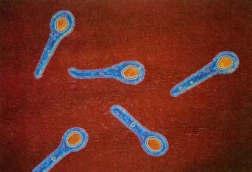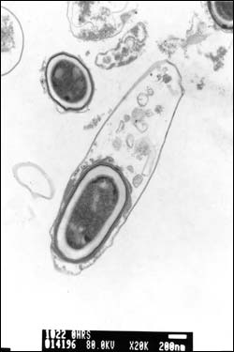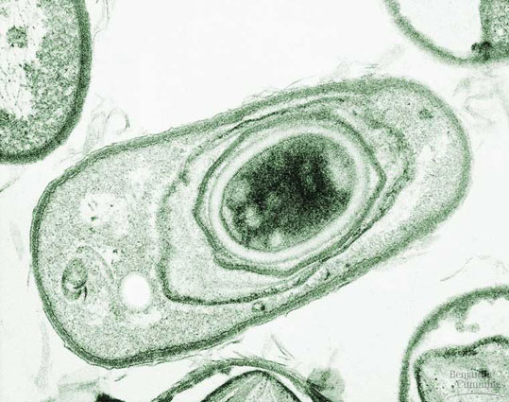
Clostridium tetani Cl. botulinum B. anthracis

Medicínsky významné jsou spory rodů Bacillus a Clostridium

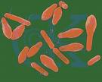
Clostridium botulinum:
- oproti nesporulujícím, které hynou po 30' při 70 °C!
- sporulující buňky odolávají 2-6 hodin teplotě 100 °C
- Spory inaktivovány po 20' při 121 °C vodní páry při
- 2 atm (0,2Mpa) a po 90´ - 180' při 160 - 200 °C suchého tepla, vysoce termorezistentní, přežijí až pětihodinový var

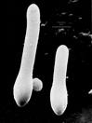

Clostridium tetani – tetanus. Ke zničení spor nutno
působit 100°C po 90 minut.
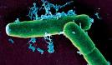
Bacillus anthracis – biologická zbraň, anthrax

Spory druhu Bacillus thuringiensis:
- používají se jako biopesticidy (cíleně na housenky určitého druhu škůdce)

Stabilizace makromolekul spory:
- přítomnost specifických bílkovin
- ztráta vody a její náhrada vápníkem.

Význam a odolnost spor

Pro bakterii představuje spóra možnost přečkat podmínky nevhodné pro život i po tisíce let, jsou také prostředkem šíření bakterií i na značné vzdálenosti a v různém prostředí. Tvorba spory není odpovědí na prostředí, ale přípravou na nepříznivé podmínky. Makromolekuly ve spoře jsou stabilizovány přítomností specifických bílkovin, dále ztrátou vody a její náhradou vápníkem.
Jsou odolné k působení UV záření, záření γ, k vysoušení, lysozymu, teplotním změnám, nedostatku živin a působení mnoha dezinfekčních prostředků. V ethanolu mohou přežívat několik měsíců.
Sporicidní látky: ethylenoxid, beta-propionlakton, koncentrované louhy a kyseliny, formaldehyd při prodloužené expozici, kyselina peroctová – Persteril, jodové preparáty, chloramin.
Většinou je nalézáme ve vodě a půdě, kde mohou přežívat až po extrémně dlouhá časová období (1 milion let).

Sporulací nazýváme proces vzniku (endo)spory.

- Ke studiu sporulace je používáno bakteríií rodu Bacillus, hlavně B. subtillis
- Během sporulace B. subtillis můžeme rozlišit 7 fází (I –VII), jež lze charakterizovat morfologicky a na molekulárně biologické úrovni. Za proces vzniku endospory zodpovídá 7 – 8 genů.
- Proces začíná ve fázi G1, v průběhu vzniku přepážky (ne konci G1) je jž jasné, zda vznikne vegetativní buňka nebo spora
- Sporulace může být i při max.počtu živin, ale hlavně ve stacionární fázi
- Buňka přechází od binárního dělení ku sporulaci
- V místě přepážky dvojité vchlípení cytoplazmatické membrány
- Prospora se utváří v tzv. sporogenní zóně. Primárně se přepisují geny, které připraví prostor pro sporu, zvyšuje se kvantum volutinu (= první známka sporulace). Druhým signálem sporulace je zvýšení množství enzymů. Buňka zvyšuje spotřebu acetátu, zvýšení počtu enzymů Krebsova cyklu a hydroláz
- Z biochemického pohledu se na procesu sporulace se podílí amylázy, proteázy, fosfatázy, Dnázy.
- Sporulaci lze zastavit nadbytkem utilizovatelného cukru. Asporulační medium: s glukózou. Jednou odstartovaný proces sporulace již nejde zastavit.
- Proces tvorby začíná replikací DNA a rozbalením bakteriálního chromozomu do dlouhého vlákna. Vchlípením CM se vytvoří septum, které rozdělí buňku na dvě nestejné části. Do obou se rozdělí DNA. Menší část - prespora – se obaluje septem – získá tak dvojitou membránu a ocitá se uvnitř buňky. Mezi memmbánami vzniká tuhý kortex z peptidoglykanu. Do prespory se vkládá mnoho vápníku a syntetizuje se v ní kyselina dipikolinová. Kalcium dipikolinát je charakteristická složka pouze v endosporách. Pod kortexem vzniká další vrstva peptidoglykanu, na povrchu celé spory pak proteinový obal bohatý na cystein. Světlolomnost (fázový a Nomarského kontrast). Mateřská buňka se rozpadá, uvolnění spory.

Fáze O
  - Mateřská vegetativní buňka (sporangium) přechází z binárního k asymetrickému dělení.

Fáze I
  - Tvorba axiálních filament k rozdělení bakteriálního chromozomu.

Fáze II
  - Je ukončena replikace buněčného genetického materiálu, a ten se následně rozestupuje k pólům buňky. Končí invaginace cytoplazmatické membrány. Přestává fungovat DNA spory, Kroky přebírá druhý nukleoid. Sporogenní zóna je homogenizovaná a zahuštěná. Má vždy jinou hustotu než zbylý obsah buňky.

Fáze III
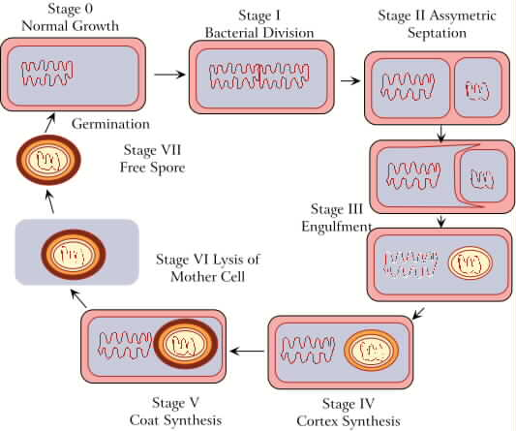
  - Charakterizuje ji proliferace cytoplazmatické membrány kolem obou vydělených částí buňky, u spory dochází k zaobalení dvěma membránami – intina a extina (vchlípením cytoplazmatické), vzniká prospora.
  - Volutinu ubývá
  - Hustotou se blíží hustotě spory
  - Není dosud světlolomná (refraktilní), nezobrazí se tedy, nesvítí, při mikroskopii ve fázovém kontrastu.

Fáze IV
  - Tvoří se kortex spóry (tvoří jej aktivní chromozom) s peptidoglykanem o složení líšícím se od peptidoglykanu buněčné stěny (viz dále). V momentě vzniku kortezu již dovnitř nepronikne nic než voda. Při vzniku kortexu již minimální obsah volutinu.

Ve spóře obsažena kyselina dipikolinová (syntetizována mateřskou buňkou, transport; malá molekula; množství regulováno – míra termorezistence. Kyselina stabilizuje kvarterní strukturu DNA ve vazbách) a velké množství Ca⁺⁺ iontů (pro ně není primární transportní systém, transport antiportem).

Endospora je již světlolomná, se vznikem kortexu již spora nepropustná pro barvivo, obarvitelná až při výstupu par.

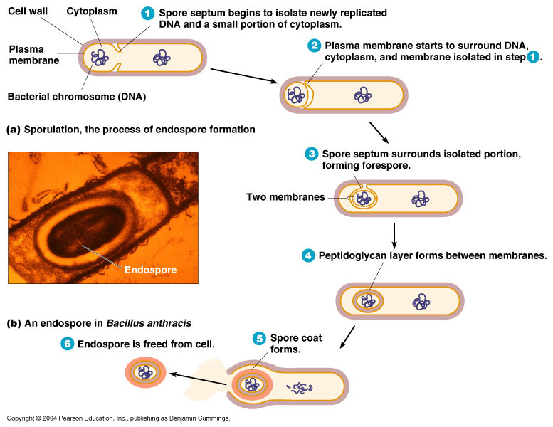
Fáze V

Probíhá syntéza pláště – 2 vrstevného, poté dalšího pláště.

V době vzniku pláště již spora obsahuje minimum vody

U příslušníků rodu Bacillus vzniká exosporium složené z deseti proteinů, polysacharidů a lipidů.

Unikátnost bílkovin pláště: chemotaxonomii

Fáze VI

Maturace endospory a lýza mateřské buňky, uvolnění zralých spór

Fáze VII

Volná zralá spóra. Vnější architektura, počet a tvar plášťů závisí na buňce.

Seznam proteinů zahrnutých do procesu sporulace lze nalézt na adrese http://expasy.org/cgi-bin/get-entries?KW=Sporulation.

Jedinečné a charakteristické struktury spory:
Kalcium dipikolinát
Proteiny stabilizující DNA
Kortex
DNA reparační enzymy v procesu germinace

Germinace
Germinací rozumíme rychlý proces klíčení spory. Začíná spontánní aktivací spory.

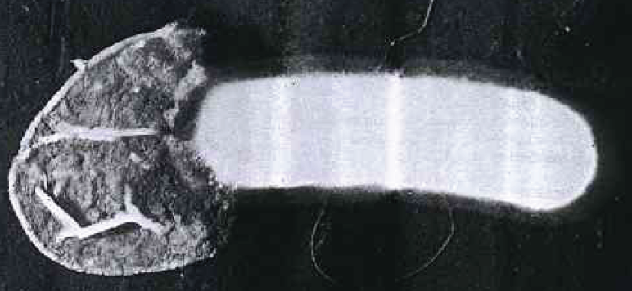
Klíčení spory B. cereus

Aktivace
  - destabilizací pláště – při působení teploty 70-85 °C po 5 – 10 minutách, dalšími aktivátory jsou malé organické molekuly – malé kyseliny, vitaminy, zvýšení počtu bazí, L-Ala, Ado a Ino. V laboratořích zahřátí v přítomnosti vody. Aktivovaná spora přijímá vodu a ztrácí rezistenci – bílkovinné stabilizátory jako vnitřní součásti se začínají rozkládat, vzniklé aminokyseliny slouží jako stavební kameny nových proteinů.
  - Nejprve ovlivněna proteosyntéza (hlavně degradační enzymy – proto ve spoře dostatek Mg)
  - V době, kdy buňka tvoří energii začíná fungovat regulační aparát chromozomu (ATP= signál aktivace chromozomu)
  - První enzymy – glykosidázy – metabolizování kortexu, poté extiny (fosfolipidy+bílkovina+polysacharid)

Lytický enzym: p68 => p29 (kortikohydroláza) – depolymerizuje kortex pro nástupný průnik vody. Po dvou hodinách po germinaci spory následuje dělení vegetativní buňky.
Inhibice klíčení: D-Ala, MgCl₂, PMSF

- terminální germinace – na kratším konci spory
2)centrální – v podélné ose spory

Stavba zralé spóry

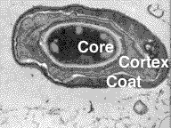
Jádro – obsahující sporoplast či protoplast : stroma spóry představuje gelovou matrix, tvořenou bakteriálním jaderným ekvivalentem – nukleoidem, kalcium dipikolinátem (CDPA) nebo pyridin-2,6-dikarboxylovou kyselinou, jež nahrazuje vodu při udržování kvarterní struktury při vazbách, polyaminy, aminokyseliny a 3-fosfoglycerát; refrakční index činí 1,54.

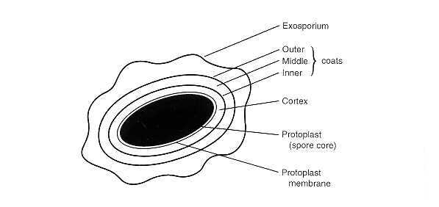
Kortex Rozlišujeme vnitřní kortex (20% kortexu) či stěnu spóry a zevní kortex (80 % kortexu). Zajišťuje nepropustnost ( nebarvitelný!), struktury s nízkým obsahem vody jsou barvitelné dle Wirtze. Refrakční index kortexu činí 1,47. Kortex je tvořen peptidoglykany, leč jen 20-30 % peptidoglykanových jednotek je shodných s jednotkami v buněčné stěně. Zbylých 50-60 % jednotek představuje N-acetylmuramovou kyselinu modifikovanou na N-acetylmuramyl –laktam, dalších 18-20 % kyseliny N-acetylmuramové je spojeno s L-alaninem namísto tetrapeptidu . Tyto modifikace zajišťují enzymy: membránově vázaná Glu-mesoDmp hydroláza a cytosolová Ac-Ala-Glu-mesoDmp lyáza.

Perikortikální membrána

Pláště složené z proteinů bohatých na cystein (a podobných keratinu), zajišťují odolnost spór k působení chemikálií.

výše zmíněné exosporium u rodu Bacillus

Mikroskopie některých sporulujících druhů bakterií:

Bacillus cereus

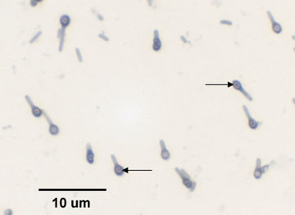 Clostridium tetani – paličky
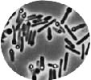

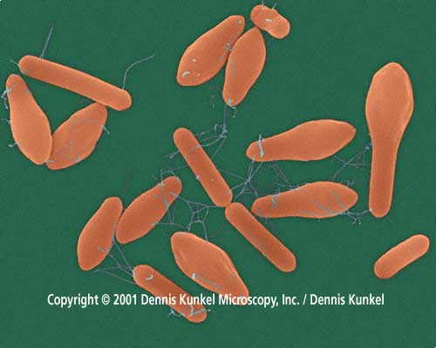 Clostridium botulinum
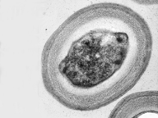 TEM, spora Bacillus stearothermophilus

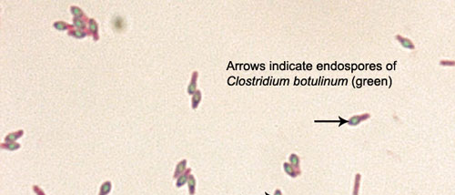

Paenibacillus polymyxa – oválné, vyklenující spory

v

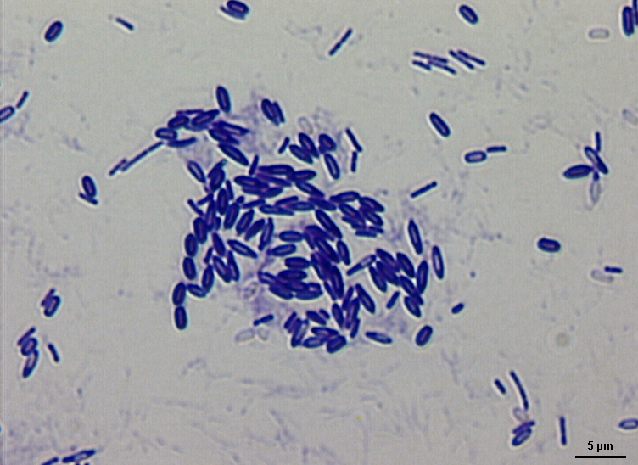
)))))))

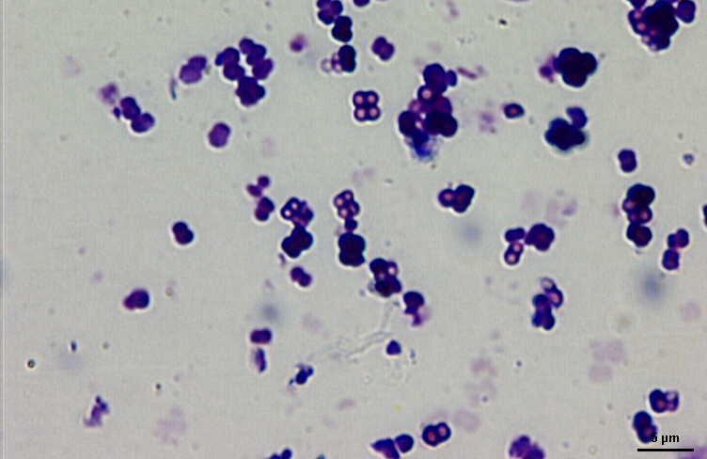
Sporosarcina ureae – kulaté spory uvnitř čtveřice (balíčku) buněk

